2018年9月11日 星期二 多云 21～30℃

益阳大通湖200MWp渔光互补发电项目

二期100MWp渔光互补发电项目情况：

* 巡视1-4区发现存在问题如下；
* 1-2区进出箱变桥架无支架造成桥架垂落，桥架接地安装未按规范要求施工；
* 3-4区桥架接地距离目测超过50米，主桥架焊接未防腐；

现场无施工人员

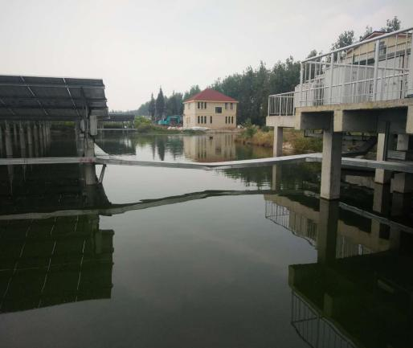 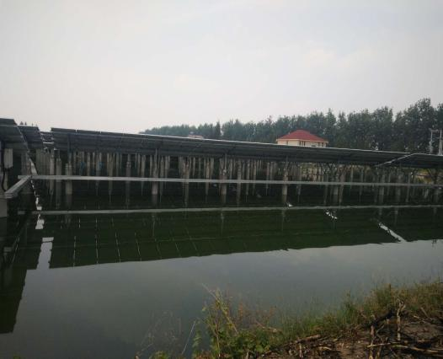 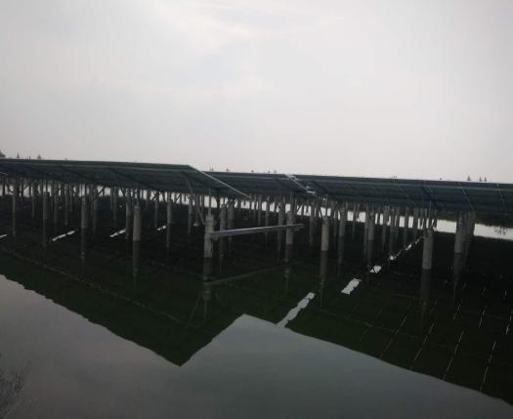 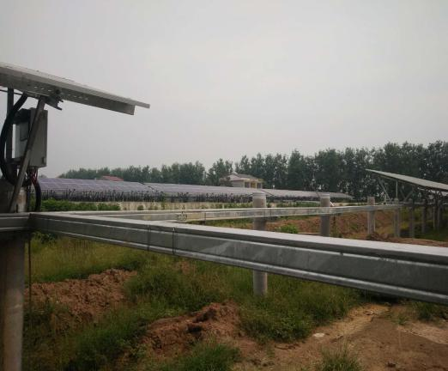 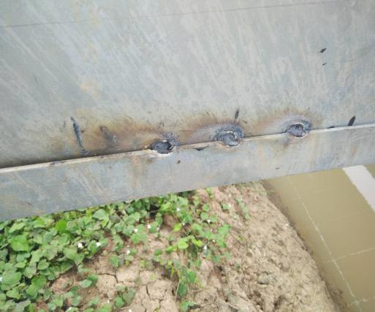

现场人员：张海龙、黎建光